Муниципальное бюджетное общеобразовательное учреждение
Медяковская СОШ Купинского района

Методическая разработка
Классный час на тему: «Имя им ветераны…»

Разработала:
учитель начальных классов
Пишутина Мария Викторовна

2026 г.
Цели:
- воспитание у обучающихся благодарной памяти о простых советских людях, победивших фашизм, чувства гордости за свою страну;

- развитие интереса учащихся к творческому наследию военных лет;

- активизация творческих способностей и познавательной деятельности;

- воспитание культуры общения.

Задачи урока:
- способствовать развитию патриотических чувств – любви к Родине, чувства гордости за свою страну и свой народ, уважения к его великим свершениям и достойным страницам прошлого;
- способствовать воспитанию уважения к людям старшего поколения, желания узнать больше о героях войны;
- вызвать чувство восхищения и гордости подвигами, совершенными советскими людьми в годы Великой Отечественной войны;
- показать роль нравственной стойкости, мужественности, чувства долга и ответственности перед обществом и вызвать стремление воспитывать в себе волю, целеустремленность, нравственную красоту;
- развивать интерес к историческим фактам и событиям. провести отбор литературного материала, отработать приёмы выразительного чтения художественных текстов;
Предварительная подготовка:
- подбор литературы по теме;
- разработка сценария классного часа;
- разучивание стихов и подготовка выступления чтецов;
- подготовка наглядного материала (презентация);
- подготовка технического обеспечения;
Оборудование:
- Презентация;
Форма проведения: тематический классный час, посвящённый 81-летию Великой Победы.

Методы реализации:
- убеждение /воздействовать на знание школьника для разъяснения фактов из истории Великой Отечественной войны, формирования целостного мировоззрения/;
- пример из жизни ветерана /воздействие на созерцание, чувства и поведение школьников впечатляющим образом/
Ход мероприятия:
Показ слайдов, в сопровождении рассказа учителя и учеников.
Помните!
Через века, через года, - помните!
О тех, кто уже не придёт никогда, -
Помните!
Памяти павших будьте достойны!
Вечно достойны!

Учитель:
Добрый день, уважаемые ребята, гости!
(Слайд 1)
Наш классный час посвящен Году Памяти и Славы - 81-летию Победы в Великой Отечественной войне 1941-1945 годов.
Ученик 1:
Война – жесточе нету слова,
Война – святее нету слова,
Война – печальней нету слова,
В тоске и мраке этих лет,
И на устах у нас иного
Еще не может быть и нет.
Учитель: Началась война 22 июня 1941 года в 4 часа утра. 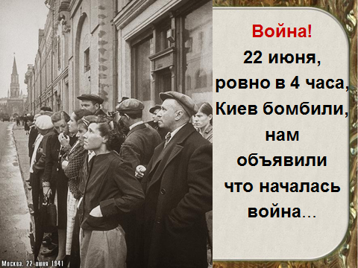(Слайд 2)
На территории нашей страны, во всех уголках, миллионы людей вышли на улицы чтобы услышать ….(Звучит голос Левитана.)
На борьбу с немецко-фашистскими захватчиками поднялся весь наш народ. На фронт уходили и старые, и молодые. Уходили мужья, сыновья, братья, сестры.
Ученик 2:
От бескрайней равнины сибирской
До полесских лесов и болот
Поднимался народ богатырский,
Наш великий свободный народ.
Выходил он: свободный и правый,
Отвечая войной за войну,
Постоять за родную державу,
За могучую нашу страну!
Учитель: В тылу оставались женщины, старики, дети. Немало выпало испытаний на их долю. Они рыли окопы, вставали к станкам, гасили на крышах зажигательные бомбы., выращивали хлеб, вязали теплые вещи для бойцов. “Все для фронта, все для победы” — повсюду звучал девиз.
Ученик 3:
Ушли на фронт родители
Отчизну защищать,
А нам - детишкам маленьким -
Картошку убирать.
Девчоночья бригада
Пять-двенадцать лет,
Но выполняли честно мы
Родительский завет …
Вязали варежки, носки,
На фронт их отсылали,
И тем победу над врагом
Коварным приближали.
Учитель: Этого дня люди ждали 1418 дней. Более 27 млн советских людей погибли в этой страшной войне.
- С каждым годом война все дальше и дальше. Но своей жизнью мы обязаны советским солдатам
- Ребята, а как мы с вами можем быть достойны памяти тех, кто погиб, сражаясь за то, чтобы мы жили в мире, учились, играли? (Ответы детей)
Уже много лет назад отгремели последние залпы войны и над Землей воцарился мир. Среди нас осталось очень мало очевидцев тех событий, их активных участников.
Ветераны… С каждым годом их остается все меньше и меньше. Они, живые свидетели, способны поведать нам правду о той войне. Они жили среди нас, но, к сожалению, не осталось ни одного ветерана из нашего села. Давайте вспомним их поименно..(Слайд 3-17)
Участники ВОВ: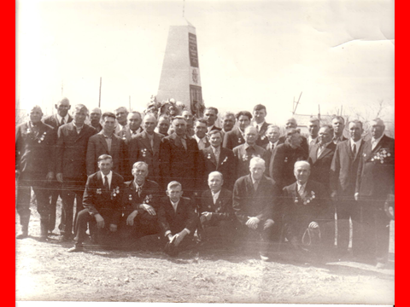
Шумаков Петр Дмитреевич
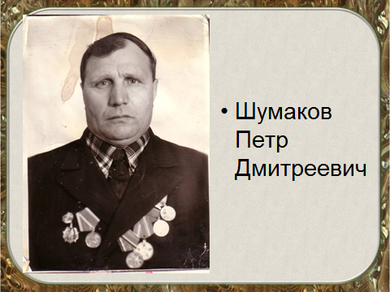
Евженко Петр Иванович
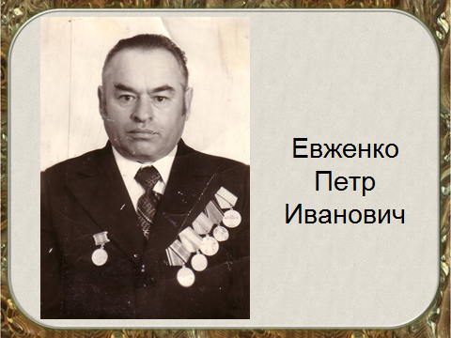
Шелягин Николай Харитонович
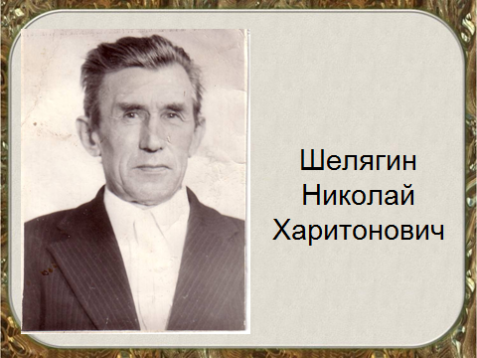
Новиков Федор Петрович
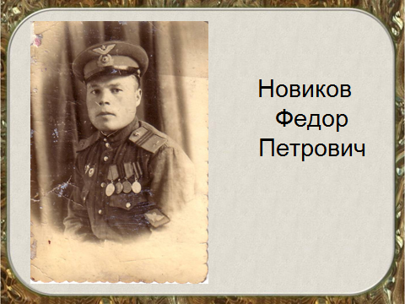
Дайняк Семен Архипович
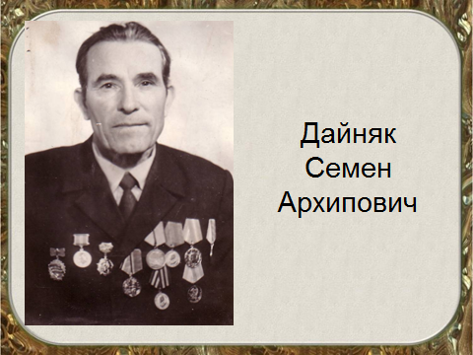
Русинович Иван Николаевич
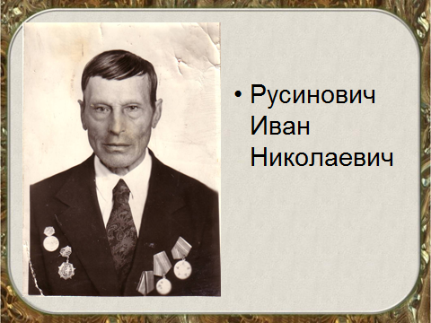
Козенко Михаил Григорьевич
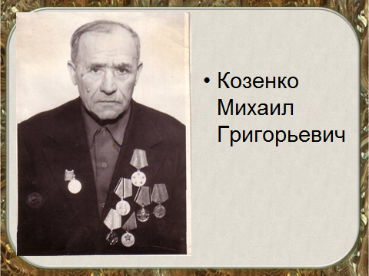
Дмитраков Дмитрий Дмитреевич
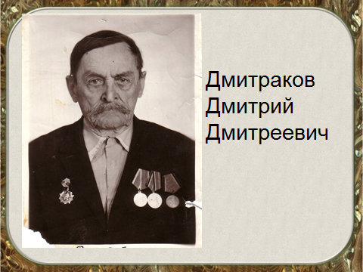
Кокошко Николай Петрович
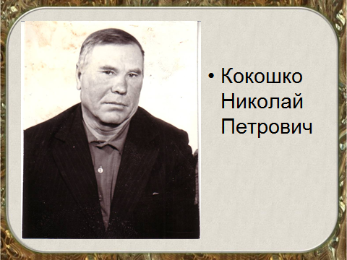
Валейко Петр Васильевич
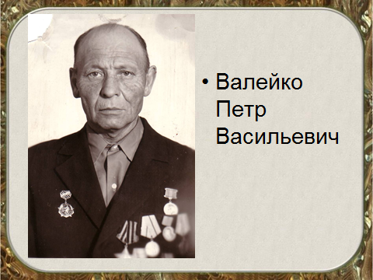
Рубис Владимир Илларионович
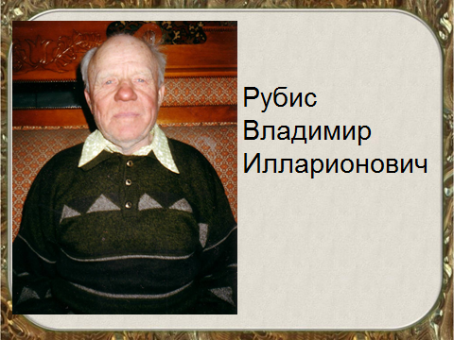
Краснов Николай Павлович
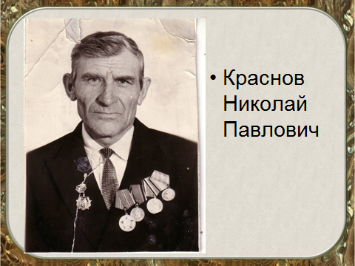
Михеев Дмитрий Петрович
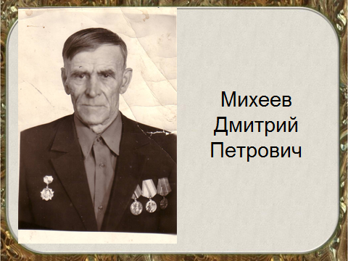

Янчук Иван Лаврентьевич 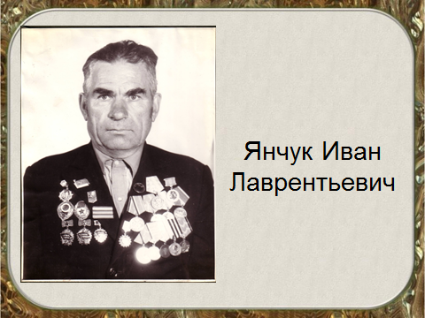
Ученик 4:
Янчук Иван Лаврентьевич родился в ноябре 1923 года. Когда началась война, ему было 18 лет. К этому времени он закончил 7 классов и работал в колхозе.
22июня 1941 года страшная весть о начале войны потрясла маленькую деревню Алферовку Купинского района Новосибирской области, где проживала его семья. В это время, его старший брат Афанасий проходил службу в рядах Красной Армии, уже в первые дни войны пришло извещение, что он погиб смертью храбрых. Вскоре ушел на фронт и Иван.
Воевал в 491 артиллерийской бригаде 882-го минометного полка. Иван Лаврентьевич прошел всю войну, участвовал в битве под Сталинградом.
19 августа 1943 года Указом Президиума Верховного Совета СССР от 22 декабря Янчук Иван Лаврентьевич был награждён медалью «За оборону Сталинграда».
В сражении на Курской дуге Иван Лаврентьевич принимал участие в звании младшего сержанта. Являясь командиром минометного расчета, получил приказ подавить огневую точку противника, в результате этого наступления был тяжело ранен в грудь, но продолжал командовать орудием. «После того как наши войска перешли в контрнаступление, немцы начали стремительно бежать на Запад, к Днепру», - вспоминал он. Вернулся в строй после лечения в госпитале. Здесь он получил медаль «За боевые заслуги».
В бою за г. Домбовар (Венгрия) в 1944 году первым поднялся в атаку с возгласом: «За Родину! За Сталина! Вперед!» увлек за собой остальных бойцов. За этот бой он был награжден медалью «За отвагу». Позже участвовал в боях за Берлин. Награжден медалью «За Победу над Германией».
В 1948 году вернулся домой. Создал семью. Начал работать конюхом, затем выучился на сварщика и работал в деревне до самых преклонных лет. За добросовестную работу получил звание «Ударник коммунистического труда». Указом Президиума Верховного Совета СССР от 11 марта 1985 года он был награжден орденом Отечественной войны 1 степени за храбрость, стойкость и мужество, проявленные в борьбе с немецко - фашистскими захватчиками.
Ученик5 (Слайд18)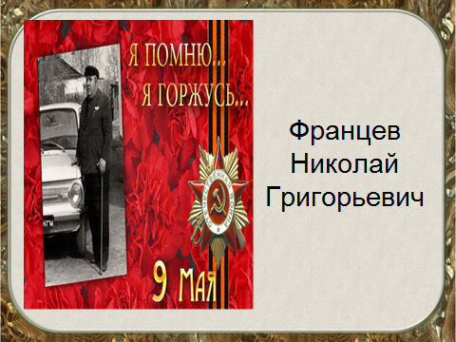
Францев Николай Григорьевич родился в 1925 году в деревне Злыдоровка, что недалеко от Копкуля (правда, сейчас этой деревни уже нет). Позже, перед войной, его семья перебралась в город Купино, откуда в 1943 году Николай Григорьевич и был призван на фронт, ему тогда исполнилось 18 лет. Воевал, а под Оршей, что в Белоруссии, был ранен, подорвался на мине, оторвало одну ступню. Санитары нашли его только на третий день, началась гангрена, в госпитале отняли и вторую ногу. Так, молодым, в 19 лет, он стал инвалидом. Ему очень большую поддержку в это время оказала его мама – Францева Мария Семёновна. Она выхаживала его, учила заново ходить на протезах. Николай Григорьевич всё преодолел, превозмог, потому что рядом были любимые жена, дети! Стал ходить, а потом и танцевать вальс, ездил на велосипеде, и даже плавал! И до конца своей жизни работал. Он был и бухгалтером, и инспектором отдела кадров, и инженером по технике безопасности… Часто Николая Григорьевича приглашали в школы на пионерские сборы, где он рассказывал школьникам о фронтовых буднях. А в 1965 году, накануне 20-летия Победы, от военкомата он получил свой первый «Запорожец» с ручным управлением. Умер Николай Григорьевич в1977 году, на 52-ом году жизни. На его могиле, на памятнике такие слова: «Спи спокойно, фронтовик, ушёл от нас ты в один миг, но мигу этому вина – жестокая кровавая война!»
Ученик 6: Давыдович Иван Михайлович (Слайд 19) 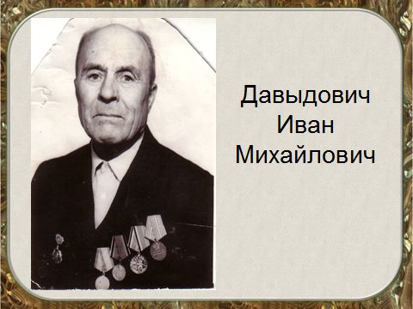
Всю войну прошел Давыдович Иван Михайлович 1908 года рождения. В 1939 году был призван в Советскую Армию на фронт . Участвовал в боях в районе реки Холхин-Гол. В декабре 1939 года был демобилизован. Работал кладовщиком до июля 1941 года. В июле был призван в армию. Служил на Северном фронте на Ладожском озере. Был контужен, отправлен в госпиталь. После ранения воевал в Забайкальском Военном округе в девятой воздушной армии города Ворошилов. В 1945 году вступил в члены Партии, участвовал в боях с Японией. В 1945 году демобилизовался.
Ученик 7: (Слайд 20)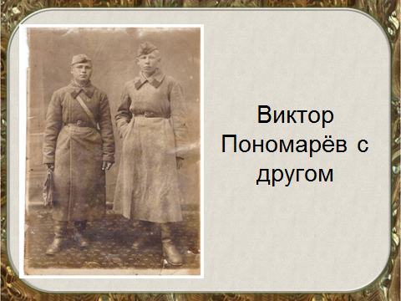
Виктор Пономарёв ещё за год до нашествия ушел в армию, служил в Чите, а затем попал на фронт. Виктор четыре года воевал, четыре раза был ранен, последний – тяжело, долгое время лежал в госпитале. Виктор вернулся домой без ноги на костылях. Мать ходила за ним, как за маленьким. Он поправился, выучился на бухгалтера, а затем стал работать заведующим клубом в Медяково, завел семью. Был уважаемым человеком села, нашёл своих кровных родных, но всегда навещал и любил маму Таню, которая материнской лаской, заботой помогла ему выстоять, поверить в себя.
Учитель:
Тихо, ребята, минутой молчанья
Память героев почтим,
И их голоса когда-то звучали,
По утрам они солнце встречали,
Сверстники наши почти.
Среди нас нет тех,
Кто ушёл на фронт и не вернулся.
Вспомним через века, через года,
О тех, кто уже не придёт никогда.
Вспомним!

Прошу всех встать.
Почтим память всех погибших минутой молчания. (Минута молчания – метроном.) (Слайд 21)
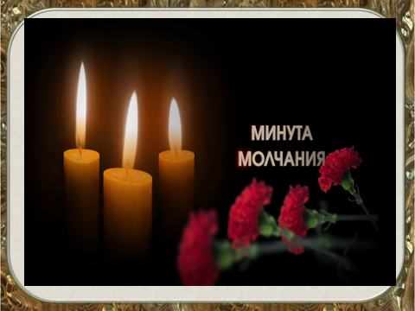
В нашем селе Медяково заложена дубовая аллея Памяти участникам Великой Отечественной войны. В посадке дубков принимали участие целые семьи-дедушки, бабушки, родители с детьми. По окончании работ таблички с именами фронтовиков выстроились возле пока еще маленьких деревьев. Наши деды и прадеды снова встрою, как всегда они стоят на страже нашего мирного неба, счастливой жизни. Так будет всегда!

И закончить хочется словами – вот такие они, ветераны. Накануне великого праздника, когда все вспоминают своих родных: участников войны, работников тыла, мы гордимся, что наши близкие люди, наши деды тоже внесли свой вклад в Победу, которой в этом году исполняется уже 81 год! (Слайд 22) 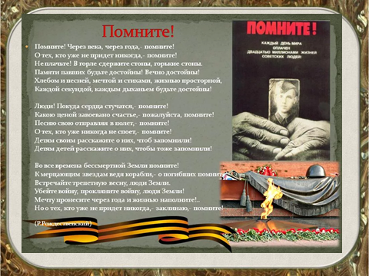
Помните!
Через года, через века
Помните!
О тех, кто уже не придет никогда,
Помните!
Песню свою, отправляя в полет,
Помните!
О тех, кто уже никогда не споет,
Помните!
Детям своим расскажите о них,
Чтобы запомнили!
Детям детей расскажите о них,
Чтобы тоже запомнили!

Литература:

Интернет-ресурсы:
1. http://www.obd-memorial.ru/html
2. http://podvignaroda.mil.ru
3. http://www.soldat.ru

